Name: Andi Dwi Saputro

Date: April 9th, 2020

**Main Cases: 1. Create RESTful API**

**2. Paginated Results**

**3. Search by Resources**

1. **Create RESTful API**
2. **POJO Nasabah class**

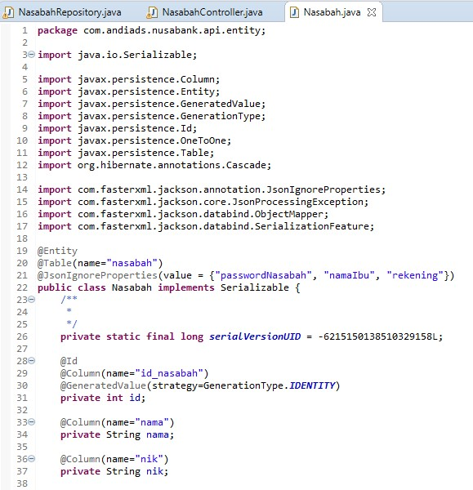

POJO Class nasabah menggunakan annotation JsonIgnoreProperties untuk meng-ignore atau tidak menyisipkan beberapa fields diantaranya password,namaIbu, dan rekening nasabah pada result JSON. For the rest, terdapat field2 lainnya dan getters setters.

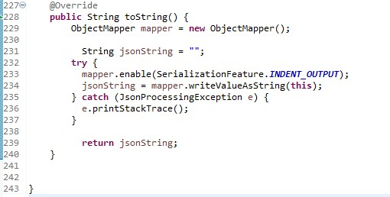

Snippets diatas dimaksudkan untuk menampilkan result JSON dengan pretty print.

1. **Application.properties**

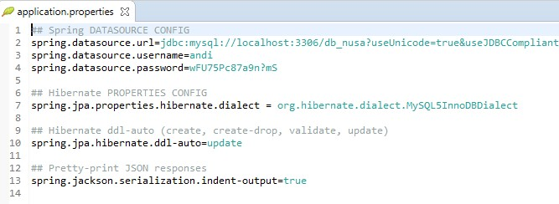

Application.properties file untuk mensetup koneksi database dan hibernate serta JSON pretty print.

1. **Nasabah Repository**

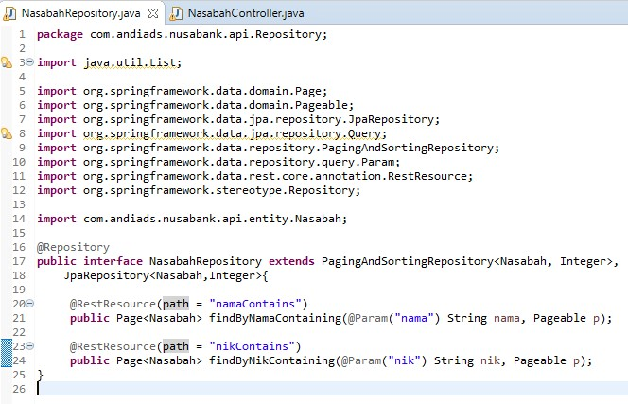

Pada nasabah repository digunakan untuk melakukan proses parsing data menjadi restful. Disini terdapat custom resource untuk fetching data berdasarkan nama dan nik. Karena interface ini mengimplement methods dari JpaRepository dan PagingAndSortRepository jadi tidak perlu membuat method seperti findAll, findById, dsb karena sudah di generate oleh spring.

1. **Nasabah Controller**

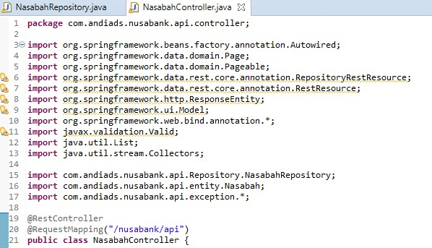

Pada gambar diatas merupakan import pada controller nasabah. Terdapat requestmapping ke path /nusabank/api untuk menampilkan fetch semua data.

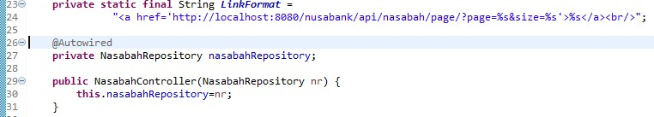

Pada gambar diatas, dilakukan instansiate nasabah repository object dan String LinkFormat untuk hasil fetch pagination.

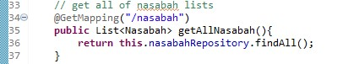

Pada gambar diatas merupakan method dan mapping untuk menampilkan semua data nasabah tanpa pagination.

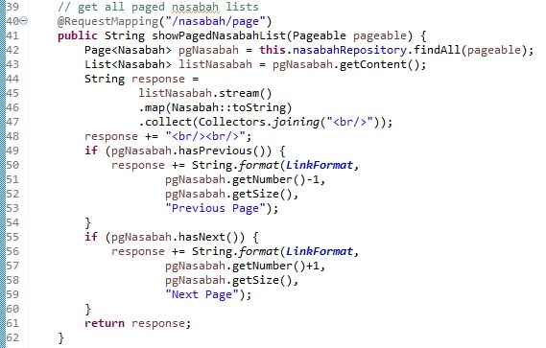

Pada gambar diatas, digunakan untuk menampilkan list data nasabah dengan pagination dengan memanfaatkan PagingAndSortRepository. Result nya juga akan menampilkan tombol next dan prev halaman.

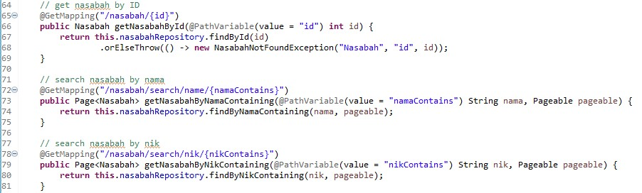

Ketiga method diatas digunakan untuk mengambil data berdasarkan ID, Nama, dan NIK nasabah. Dengan method HTTP GET.

1. **Result (Fetch All and findById)**

Berikut ada result dari fetchall normal dan findByID

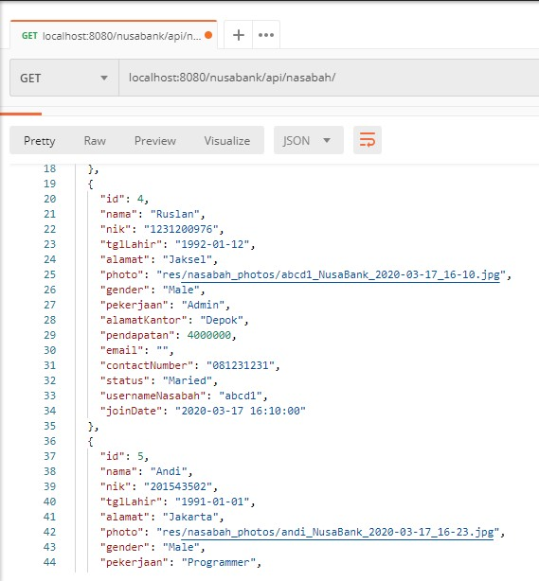

(Fetch All)

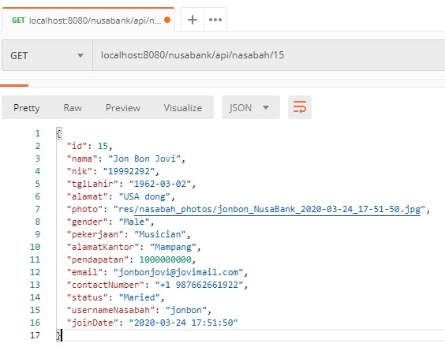

(Fetch ByID 15)

1. **Paginated Results**

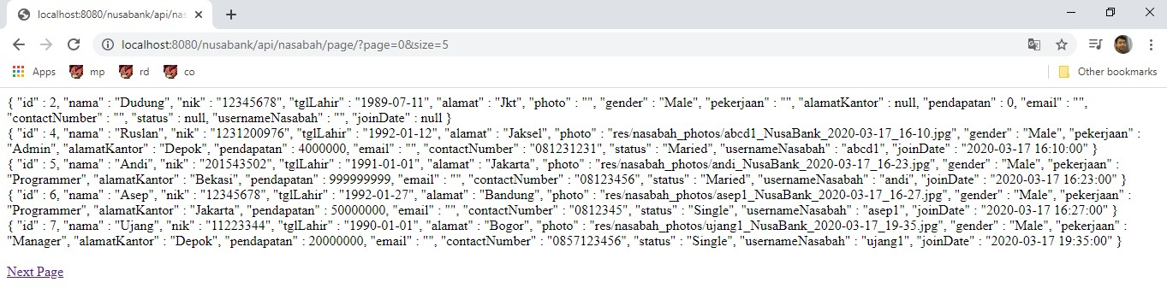

**(Page 0, Size 5)**

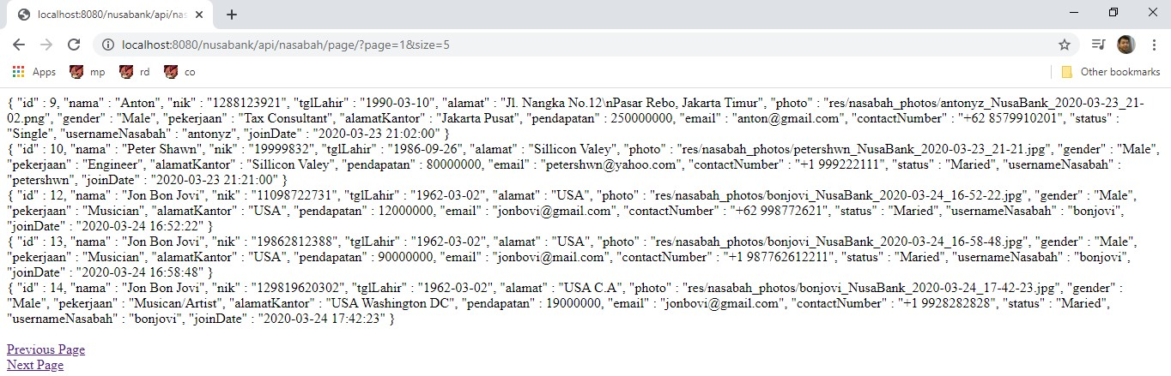

**(Page 1, Size 5)**

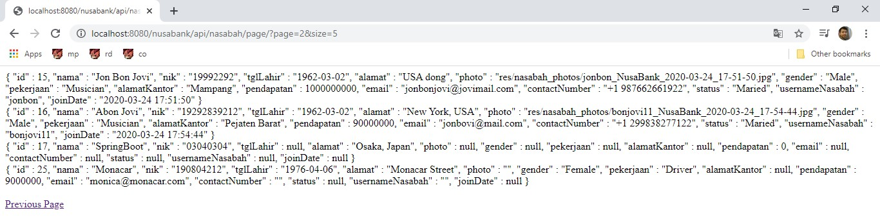

**(Page 2, Size 5)**

1. **Search By Resources (Name, NIK)**

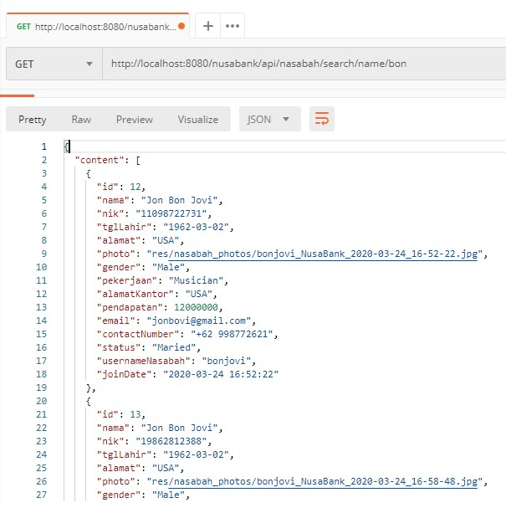

**(Search By Name)**

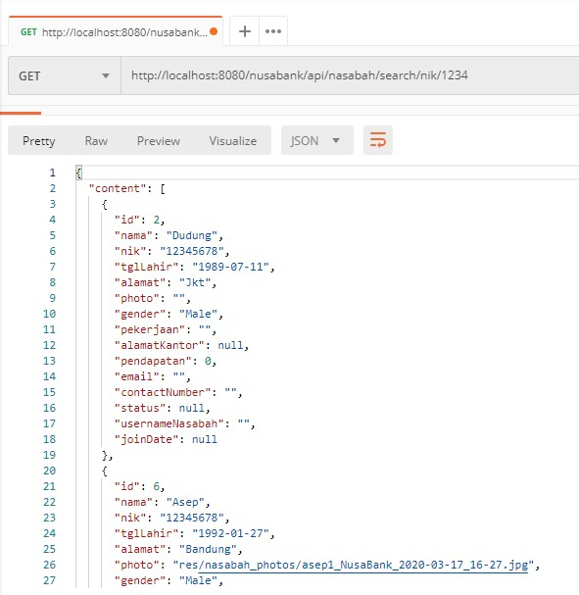

**(Search By NIK)**